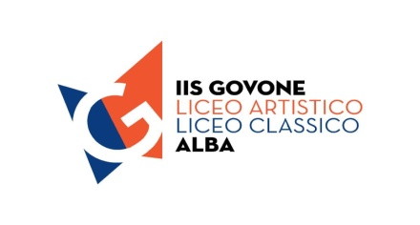 | Ministero della Pubblica Istruzione  ISTITUTO ISTRUZIONE SUPERIORE  "G. GOVONE"  LICEO CLASSICO - LICEO ARTISTICO ALBA  Via Teobaldo Calissano n. 8 - 12051 ALBA (CN)  Tel. 0173 440152 - Fax 0173 228286 | F  Compiti e letture per le vacanze  estive  a.s. 2018/2019  Classe: IV A  Materia: inglese  Insegnante: Barbero Luisa Maria  Liceo Artistico

Si richiede la lettura delle seguenti short stories e di almeno uno dei due romanzi indicati :

- James Joyce: Eveline, The Dead in pdf su www.lonestar.edu

- Virginia Woolf: The legacy, http://biblioklept.org

- Oscar Wilde: The Picture of Dorian Gray in pdf freeditorial.com/en/books/the-picture-of-dorian-gray

- George Orwell: Nineteen eighty-four ( in pdf o in versione cartacea a vostra scelta)

Si consiglia di accedere al sito www.agendaweb.org e di svolgere esercizi grammaticali sulle strutture affrontate.
Si consiglia di accedere ai siti:
www.bbc.co.uk general six minutes, BBC Learning English 6 minutes, www.ted.com e gli episodi di Anglophenia su youtube per migliorare l’ascolto.

Vi consiglio di esercitarvi nello svolgimento di prove FCE Cambridge e Invalsi, le trovate online.

Si consiglia, inoltre, il ripasso delle strutture grammaticali affrontate negli anni precedenti

Tutte le attività assegnate saranno controllate ed oggetto di verifica all’inizio dell’anno scolastico.

Alba, 7 giugno 2019 L’ insegnante,

.

